בס"ד תל אביב 24/03/24
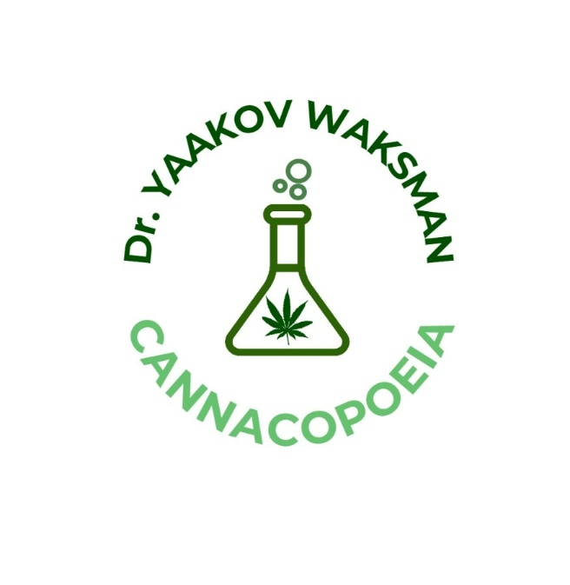
טיפולים טבעיים בתסמיני גמילה מקנביס
Yaakov Waksman, Ph.D. – 052-4114916
waksmanya@gmail.com

שימוש רצוף בקנביס שמכיל רמות גבוהות של THC גורם להתפתחות מהירה של סבילות למולקולה ולכן יש צורך להגדיל בהדרגה את כמויות הקנביס הנצרך להשגת השפעה פסיכואקטיבית ורפואית.
הסיבה לכך היא ירידה בצפיפות הקולטנים האנדוקנבינואידים על-פני תאי העצבים בתהליך של משוב בהיזון חוזר שלילי.
לכן מומלץ להפסיק לחלוטין את צריכת הקנביס למשך כשבועיים אחת לכמה חודשים.
לאחר ההפסקה בצריכת ה-THC - הקולטנים האנדוקנבינואידים חוזרים להיות מבוטאים על-פני קרומיות תאי העצבים ואין יותר צורך במינונים גבוהים של המולקולה להשגת השפעה פסיכואקטיבית ו/או רפואית מלאה. חשוב לחזור לצריכת THC בזהירות ולהתחיל במינון נמוך כדי למנוע התפתחות תגובה מוגזמת ולגמרי לא נעימה.
תסמיני הגמילה מ-THC הם קשים מבחינה גופנית ונפשית כנראה מכיוון שהמערכת האנדוקנבינואידית היא חלק מהמערכת האופיואידית ולכן חשוב לפתח תהליך גמילה שמותאם אישית, לתמוך בנגמל/ת מבחינה נפשית, חברתית וגופנית ולצמצם ככל האפשר את החמרת סבל הגמילה שגורם לחזרה מהירה לצריכת THC ולכישלון תהליך הגמילה.
בגמילה מקנביס מעורבים מנגנונים רבים שכוללים את כל תשע המערכות השליחים העצביים במוח: גלוטמט, גאבא, גליצין, אדרנלין, דופמין, סרוטונין, אצטילכולין, אדנוזין, וקולטנים אופיואידים.
למרות ששימוש לרעה בקנביס מוגדר בספר הפסיכיאטריה המעודכן DSM-5, ה-FDA טרם אישר שום תרופה להפרעה הנפשית הזאת.
בתקציר שכתבתי ב- 03/03/24 הצעתי שימוש במספר תרופות קונבנציונליות סינטטיות להקלת תסמיני הגמילה מקנביס. ואולם, מתברר שהשפעות הלואי של תרופות המרשם הללו קשות וכוללות פגיעה בראייה, דיכאון ואובדנות ולכן אתרכז להלן בתזונה מיטבית ושימוש בחומרי טבע שלא גורמים לתופעות לוואי חמורות.
מכיוון שבזמן הגמילה מ-THC מופיעות הפרעות שינה חמורות, אתמקד בצמחי מרפא מרגיעים ומרדימים. גם התיאבון נפגע בזמן הגמילה מ-THC ולכן חשוב להתמקד בתזונה מיטבית. חומרי טבע רבים מטפלים בהפרעות בתפקוד תשע מערכות השליחים העצביים ועוזרים למזער את תופעות הגמילה.
להלן רשימת התרופות הטבעיות:
- קנבידיאול (CBD) המרכיב הלא פסיכואקטיבי מצמח הקנביס
- אן-אצטיל ציסטאין (NAC)
- תה ירוק
- אוקסיטוצין במשאף
- פלבונואידים כלוטאולין ואפיגנין
- טאורין
- מתיונין סולפוקסימין (MSO) שמעכב יצור גלוטמין
- ניקוטין במדבקה על העור
- חומצה רוזמרינית מרגיעה מצמח הרוזמרין
- תה טיליה מרגיע
- אוליאומיד (אנדוקנבינואיד) מפרי החוחובה
- קטינון מלעיסת עלי גת טריים
- אל-דופה מצמח מוקונה פרוריאנס
- קפאין מצמח הקפה
- תיאופילין מצמח הקקאו
- תיאוברומין מצמח הקקאו
- וולפוטירט מרגיע ומרדים מצמח וולריאן
- סלבינורין A במינון נמוך מצמח סלביה דיבינוריום
- קסנטוהומול מרגיע מצמח כשותנית (הומולס לופולוס)
- 8-פרנילנריגנין שמאזן הורמונים בגוף מצמח כשותנית
- הומולון, לופולון וחומצות מרות מרגיעות מצמח כשותנית
- מוסקימול במינון נמוך מפטריית אמניטה מוסכאריה
- פסילוסין במינון נמוך מפטריות פסילוסיב
- מסקלין, פלוטין והורדנין מקקטוס לופופורה וויליאמסי
- משקה איוואסקה שמכיל DMT ומעכב MAO – הרמין
- איבוגאין ונור-איבוגאין מצמח טברננטה איבוגה
- ויטמין B6
- אומגה-3
- מינרלים זמינים: מגנזיום, מנגן, בורון, אבץ, סלניום, יוד, סידן וברזל
- תזונה מאוזנת שמכילה חלבונים, חומצות שומן הכרחיות, פחמימות מלאות, נוגדי חמצון, וויטמינים, מינרלים, סיבים תזונתיים ואנזימים.
- ירקות עלים ועלי בייבי אורגניים – גרגיר הנחלים, רשד, פטרוזיליה, כוזברה, שמיר ותרד.
- שקדים מונבטים, בוטנים ואגוזים (מלך, פקאן, ברזיל, קשיו, לוז) ופיסטוק חלבי.
- נבטים, נבטוטים, מיץ עשב דגן ולחם נבטים אורגנים.
סדנת הנבטות אצלי פתוחה לכולם/ן
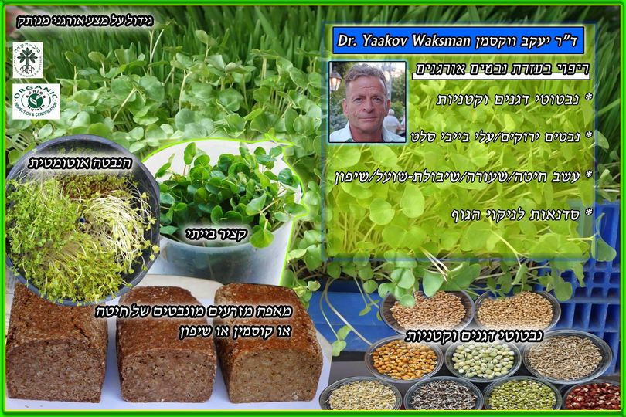
בתקציר המדעי מה- 03/03/24 שהוזמן ע"י עו"ד חץ דויד עוזר - מוסברים לעומק המרכיבים הנ"ל (תרופות מרשם ותרופות מהטבע) ומפורטים מנגנוני הפעולה שלהם.
"נפש בריאה בגוף בריא" ולכן חשוב להרבות בפעילות גופנית רצופה ומתונה, לצאת אל הטבע למסעות מאתגרים, לפתח קשרים בין-אישיים, לפתח סקרנות ולקבל תמיכה חברתית ושיתופית.
אני מציע שנקים סוג של "כפר איזון" סוציאליסטי-חרדי שכולל לימוד התנ"ך, הפעלות בריקוד, שירה מקודשת ותיאטרון ברוח התכנסויות משפחת הריינבו המקומית והעולמית – RETREAT שמבוסס על ערכי אמת, פשטות ואהבה.
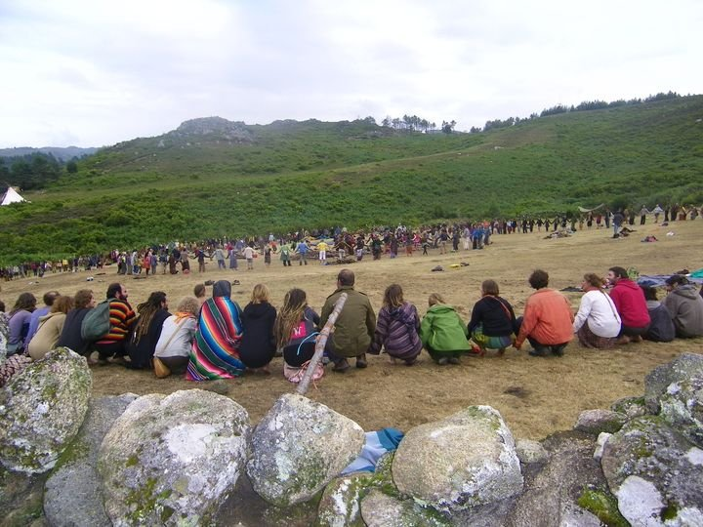
FOOD CIRCLE שצילמתי בהתכנסות משפחת הריינבו האירופאית בפורטוגל 2011
נתמקד בחזרה למקורות – תורה, תלמוד, גמרה, זהר – עם ישראל, ארץ ישראל ותורת ישראל - בעיקר חצי שנה אחרי אסון שמחת תורה 7/10/23 [כ"ב תשרי תשפ"ד].
חשוב לא לשפוט את המכור לקנביס ו/או לטבק מכיוון שהנטייה לצרוך את הניקוטין וה-THC תלויה בתורשה האישית {מצורף תקציר מדעי בנושא שהזמין עו"ד חץ דויד עוזר}. תקופת ההתנקות פותחת אופקים חדשים ומאפשרת מימוש עצמי והגשמת משאלות.

באהבה ובלי פחד. דר' י.ו.

